**Especialização em Engenharia de Software**

**PUC Minas Virtual**

Trabalho de Conclusão de Curso

Sistema de Academia de Ginástica - GymSpec

William Vallim da Silva

Belo Horizonte

Outubro de 2019.

# Trabalho de Conclusão de Curso

**Sumário**

Trabalho de Conclusão de Curso 2

1 Cronograma de trabalho 3

2 Diagrama de casos de uso 4

3 Especificação de requisitos de interface 5

3.1 Interface de usuário Manter Aluno 5

3.1.1 Leiaute sugerido 5

3.1.2 Campos 5

3.1.3 Comandos 6

3.2 Interface de usuário Manter Pagamento 7

3.2.1 Leiaute sugerido **Erro! Indicador não definido.**

3.2.2 Campos 7

3.2.3 Comandos 7

3.3 Interface de usuário Consultar Alunos Inadimplentes 9

3.3.1 Leiaute sugerido 9

3.3.2 Campos 9

3.3.3 Comandos 9

4 Especificação de requisitos de casos de uso 10

4.1 Caso de uso Manter Aluno 10

4.1.1 Precondições 10

4.1.2 Fluxo principal 10

4.1.3 Fluxo alternativo 10

4.2 Caso de uso Manter Pagamento 11

4.2.1 Precondições 11

4.2.2 Fluxo principal 11

4.2.3 Fluxo alternativo 11

4.3 Caso de uso Consultar Alunos Inadimplentes 12

4.3.1 Precondições 12

4.3.2 Fluxo principal 12

4.3.3 Fluxo alternativo 12

5 Diagrama de classes de domínio 13

6 Modelo Entidade-Relacionamento 14

7 Diagrama de componentes 15

8 Diagrama de implantação 16

9 Plano de Testes 17

10 Estimativa de pontos de função 19

11 Informações da implementação 20

## Cronograma de trabalho

|  |  |  |  |
| --- | --- | --- | --- |
| **Datas** | | **Atividade / Tarefa** | **Produto / Resultado** |
| **De** | **Até** |
| 05/08/2019 | 09/08/2019 | 1. Iniciar TCC - Ler roteiro e temas propostos, assistir aos vídeos auxiliares no ambiente Canvas. | Tema definido. Sistema de Academia. |
| 12/08/2019 | 13/08/2019 | 1. Criar Cronograma de trabalho. | Cronograma de atividades e datas criadas. |
| 14/08/2019 | 15/08/2019 | 1. Analisar os requisitos e funcionalidades. | Requisitos funcionais. |
| 16/08/2019 | 16/08/2019 | 1. Identificação dos Atores. | Atores do sistema identificados e definidos. |
| 19/08/2019 | 20/08/2019 | 1. Criar diagrama de Casos de Uso. | Diagrama de Casos de Uso criado. |
| 21/08/2019 | 22/08/2019 | 1. Criar diagrama de Entidade-Relacionamento. | Diagrama Entidade-Relacionamento criado. |
| 23/08/2019 | 26/08/2019 | 1. Criar Modelagem de Dados. | Modelagem de Dados Criada. |
| 27/08/2019 | 29/08/2019 | 1. Criar diagrama de Classes. | Diagrama de Classes criado. |
| 30/08/2019 | 04/09/2019 | 1. Criar diagrama de Componentes. | Diagrama de Componentes criado. |
| 05/09/2019 | 06/09/2019 | 1. Criar diagrama de Implantação. | Diagrama de Implantação criado. |
| 09/09/2019 | 11/09/2019 | 1. Detalhar três Casos de Uso. | Fluxos dos três Casos de Uso detalhados. |
| 12/09/2019 | 13/09/2019 | 1. Gerar protótipo dos três casos de uso. | Protótipos criados. |
| 16/09/2019 | 18/09/2019 | 1. Especificação requisitos de Interface para os três casos de uso. | Especificações dos requisitos de interface gerados. |
| 19/09/2019 | 20/09/2019 | 1. Plano de testes para três casos de uso. | Casos de teste identificados. |
| 23/09/2019 | 25/09/2019 | 1. Analisar Pontos de Função. | Planilha de Pontos de Função preenchida. |
| 26/09/2019 | 30/09/2019 | 1. Iniciar programação do sistema. | Sistema (Back-end e Front-end) básico e Autenticação dos usuários funcionando. |
| 01/10/2019 | 11/10/2019 | 1. Programar os três casos de uso. | Os três casos de uso funcionando no sistema. |
| 12/10/2019 | 13/10/2019 | 1. Executar plano de testes. | Erros e falhas listadas. |
| 14/10/2019 | 15/10/2019 | 1. Corrigir erros e falhas identificados. | Erros e falhas corrigidos. |
| 16/10/2019 | 17/10/2019 | 1. Executar novamente o plano de testes. | Todos os erros foram corrigidos. |
| 18/10/2019 | 18/10/2019 | 1. Preencher o template do TCC com todos os artefatos em definitivo. | Template do TCC preenchidp em definitivo. |
| 19/10/2019 | 19/10/2019 | 1. Deploy do TCC (Trabalho escrito e Código do Sistema) no GitHub. | Link para o repositório de código gerado e informado ao final desse documento no tópico 11. |
| 20/10/2019 | 20/10/2019 | 1. Entregar TCC. | TCC da Pós-Graduação concluído. |

## Diagrama de casos de uso

|  |
| --- |
|  |

## Especificação de requisitos de interface

### Interface de usuário Manter Alunos

#### Leiaute sugerido

|  |
| --- |
| Snapshot |

#### Campos

|  |  |  |  |  |  |  |
| --- | --- | --- | --- | --- | --- | --- |
| **Número** | **Nome** | **Descrição** | **Valores válidos** | **Formato** | **Tipo** | **Restrições** |
|  | Código Matricula | Código de matricula do aluno | Numero | - | Inteiro | Não Editável |
|  | Nome do Aluno | Nome do aluno | - | - | Texto | Tamanho máximo de 250 caracteres |
|  | Identidade | Identidade (RG) do aluno | - | DD.DDD.DDD-D | Texto | Tamanho máximo de 12 caracteres |
|  | CPF | CPF do aluno | - | DDD.DDD.DDD-DD | Texto | Tamanho máximo de 14 caracteres |
|  | Endereço | Endereço do aluno | - | - | Texto | Tamanho máximo de 250 caracteres |
| 6 | Tipo Plano | Plano do aluno | Mensal ou Anual | - | Texto | Tamanho máximo de 6 caracteres |
| 7 | Status Aluno | adimplente ou inadimplente | A ou I | - | Texto | - |

#### Comandos

|  |  |  |  |
| --- | --- | --- | --- |
| **Número** | **Nome** | **Ação** | **Restrições** |
|  | Incluir | Solicita a inclusão da matricula de um novo aluno no sistema. | Sempre habilitado. |
|  | Editar | Solicita a edição dos dados de um aluno. | Visível para cada registro existente. |
|  | Excluir | Solicita a exclusão de um aluno matriculado. | Visível para cada registro existente. |
|  | Confirmar | Persistem os dados preenchidos no formulário. | Sempre Habilitado. |

### 

### Interface de usuário Registrar Pagamentos

#### Leiaute sugerido

|  |
| --- |
| Snapshot |

#### Campos

|  |  |  |  |  |  |  |
| --- | --- | --- | --- | --- | --- | --- |
| **Número** | **Nome** | **Descrição** | **Valores válidos** | **Formato** | **Tipo** | **Restrições** |
|  | Código Pagamento | Código Referente ao pagamento do aluno | Número | - | Inteiro | Não Editável |
|  | Nome do Aluno | Nome do aluno que pagou | - | - | Texto | Tamanho máximo de 250 caracteres |
|  | Data do Vencimento | Data em que a mensalidade vence | - | DD/MM/AAAA | Data | Tamanho máximo de 10 caracteres |
|  | Data Do Pagamento | Data do pagamento da mensalidade. | - | DD/MM/AAAA | Data | Tamanho máximo de 10 caracteres |

#### Comandos

|  |  |  |  |
| --- | --- | --- | --- |
| **Número** | **Nome** | **Ação** | **Restrições** |
|  | Incluir | Solicita a inclusão do pagamento de um Aluno. | Sempre Habilitado |
|  | Editar | Solicita a edição de um pagamento. | Visível caso algum registro ainda não tenha a data de pagamento preenchida. |
|  | Confirmar | Persistem os dados preenchidos no formulário. | Sempre Habilitado. |

### Interface de usuário Consultar Alunos Inadimplentes

#### Leiaute sugerido

|  |
| --- |
| Snapshot |

#### Campos

|  |  |  |  |  |  |  |
| --- | --- | --- | --- | --- | --- | --- |
| **Número** | **Nome** | **Descrição** | **Valores válidos** | **Formato** | **Tipo** | **Restrições** |
|  | Data Inicial | Data inicial do período a ser consultado | - | DD/MM/AAAA | Data | Tamanho máximo de 10 caracteres |
|  | Data Final | Data final do período a ser consultado | - | DD/MM/AAAA | Data | Tamanho máximo de 10 caracteres |

#### Comandos

|  |  |  |  |
| --- | --- | --- | --- |
| **Número** | **Nome** | **Ação** | **Restrições** |
|  | Buscar | Solicita a pesquisa de todos os alunos inadimplentes no período solicitado. | Sempre habilitado. |

## Especificação de requisitos de casos de uso

### Caso de uso Manter Alunos

#### Precondições

|  |
| --- |
| 1. O usuário precisa estar autenticado como Recepcionista. |

#### Fluxo principal

|  |
| --- |
| 1. O caso de uso inicia quando o usuário solicita a consulta de alunos matriculados. 2. O sistema recupera os alunos matriculados. 3. O sistema exibe os alunos matriculados. 4. O caso de uso é encerrado. |

#### Fluxo alternativo Incluir Aluno

|  |
| --- |
| **Precondições**: No passo 3 do fluxo principal, o usuário solicita incluir um novo aluno. |
| 1. O sistema exibe o formulário de matricula do aluno com os campos vazios. 2. O usuário preenche o formulário com os dados do aluno. 3. O usuário confirma os dados informados. 4. O sistema verifica se não há outro aluno registrado com o mesmo CPF. 5. O sistema verifica se não há outro aluno registrado com o mesmo RG. 6. O sistema valida se todos os campos estão preenchidos. 7. O sistema persiste os dados do novo aluno. 8. O sistema retorna uma mensagem de persistência com sucesso. 9. O fluxo retorno ao passo 2 do fluxo principal. |

#### Fluxo alternativo Editar Aluno

|  |
| --- |
| **Precondições**: No passo 3 do fluxo principal, o usuário seleciona um aluno matriculado para editar os dados dele. |
| 1. O sistema exibe o formulário de matricula com os campos preenchidos com as informações do aluno selecionado. 2. O fluxo inicia a execução do fluxo alternativo Inserir Cliente a partir do passo 2. |

#### Fluxo alternativo Excluir Aluno

|  |
| --- |
| **Precondições**: No passo 3 do fluxo principal, o usuário seleciona um aluno matriculado para excluir os dados dele. |
| 1. O sistema exclui o registro do aluno selecionado do sistema. 2. O fluxo inicia a execução de o fluxo principal Manter Alunos a partir do passo 2. |

#### Pós-condições

|  |
| --- |
| 1. Aluno consultado, inserido, editado ou excluído. |

### Caso de uso Registrar Pagamentos

#### Precondições

|  |
| --- |
| 1. O usuário precisa estar autenticado como Recepcionista. |

#### Fluxo principal

|  |
| --- |
| 1. O caso de uso inicia quando o usuário solicita a consulta de pagamentos. 2. O sistema recupera os alunos matriculados em uma combobox. 3. O usuário seleciona um aluno na combobox. 4. O usuário confirma o dado. 5. O sistema recupera os dados de pagamento do aluno selecionado. 6. O sistema exibe os dados de pagamento do aluno. 7. O caso de uso é encerrado. |

#### Fluxo alternativo Incluir Pagamento

|  |
| --- |
| **Precondições:** No passo 6 do fluxo principal, o usuário solicita registrar o pagamento do aluno. |
| 1. O sistema exibe o formulário de registro de pagamento. 2. O usuário preenche o formulário com os dados de pagamento do aluno. 3. O usuário confirma os dados informados. 4. O sistema valida se todos os campos estão preenchidos. 5. O sistema persiste os dados de pagamento do aluno. 6. O fluxo retorna ao passo 6 do fluxo principal. |

#### Fluxo alternativo Editar Pagamento

|  |
| --- |
| **Precondições:** No passo 6 do fluxo principal, o usuário solicita editar as informações de pagamento do aluno. |
| 1. O sistema exibe o formulário de registro de pagamento. 2. O usuário preenche o formulário com os dados de pagamento do aluno. 3. O usuário confirma os dados informados. 4. O sistema valida se todos os campos estão preenchidos. 5. O sistema persiste os dados de pagamento do aluno. 6. O fluxo retorna ao passo 6 do fluxo principal. |

#### Pós-condições

|  |
| --- |
| 1. Pagamento consultado, inserido, editado. |

### Caso de uso Consultar Alunos Inadimplentes

#### Precondições

|  |
| --- |
| 1. O usuário precisa estar autenticado como Gerente. |

#### Fluxo principal

|  |
| --- |
| 1. O caso de uso inicia quando o usuário solicita o relatório de alunos inadimplentes. 2. O sistema carrega o formulário para consultar os alunos inadimplentes. 3. O usuário preenche o formulário com a data inicial e final do período que deseja consultar. 4. O usuário confirma os dados informados. 5. O sistema recupera os alunos inadimplentes dentro do período solicitado. 6. O sistema exibe os dados de pagamento do aluno, informado a data prevista para pagamento. 7. O caso de uso é encerrado. |

#### Fluxo alternativo

|  |
| --- |
| **Precondições:** No passo 3, o usuário não preenche uma data inicial e uma data final. |
| 1. O usuário não preenche os campos data inicial e uma data final. 2. O fluxo retorna ao passo 4. |

#### Pós-condições

|  |
| --- |
| 1. Alunos inadimplentes consultados. |

## Diagrama de classes de domínio

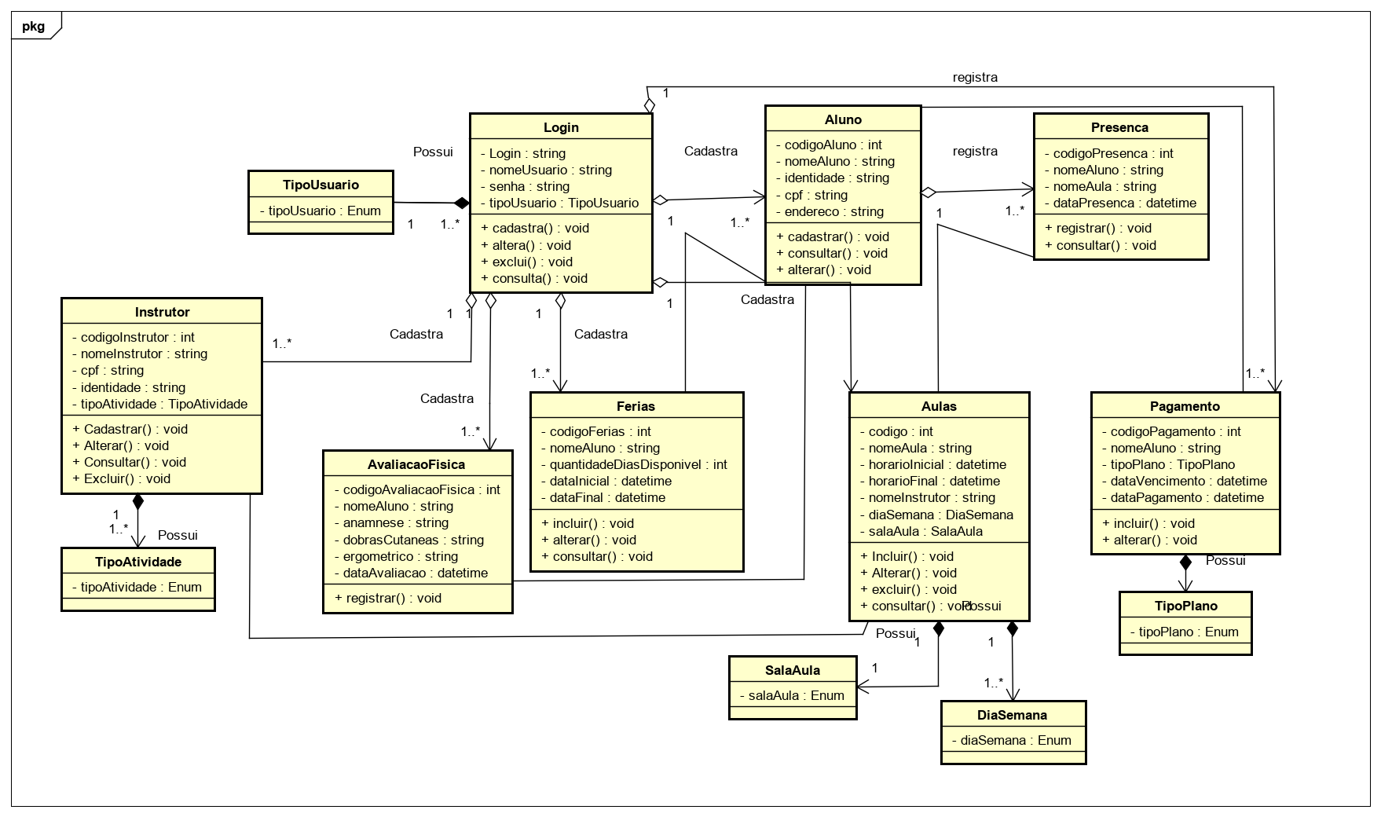

## Modelo Entidade-Relacionamento

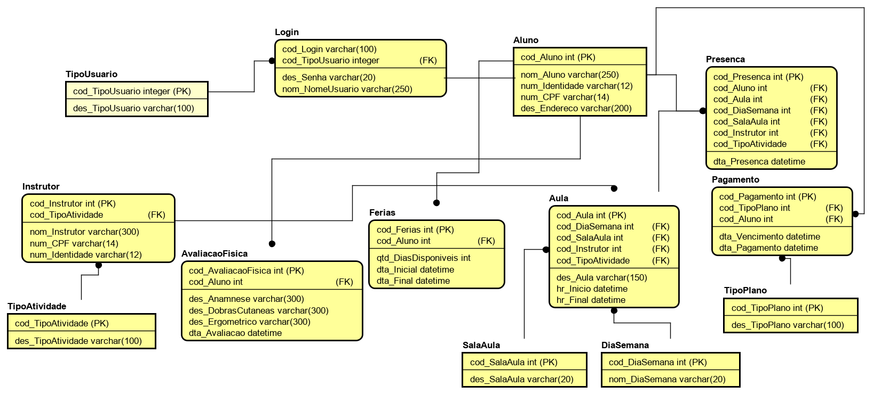

## Diagrama de componentes

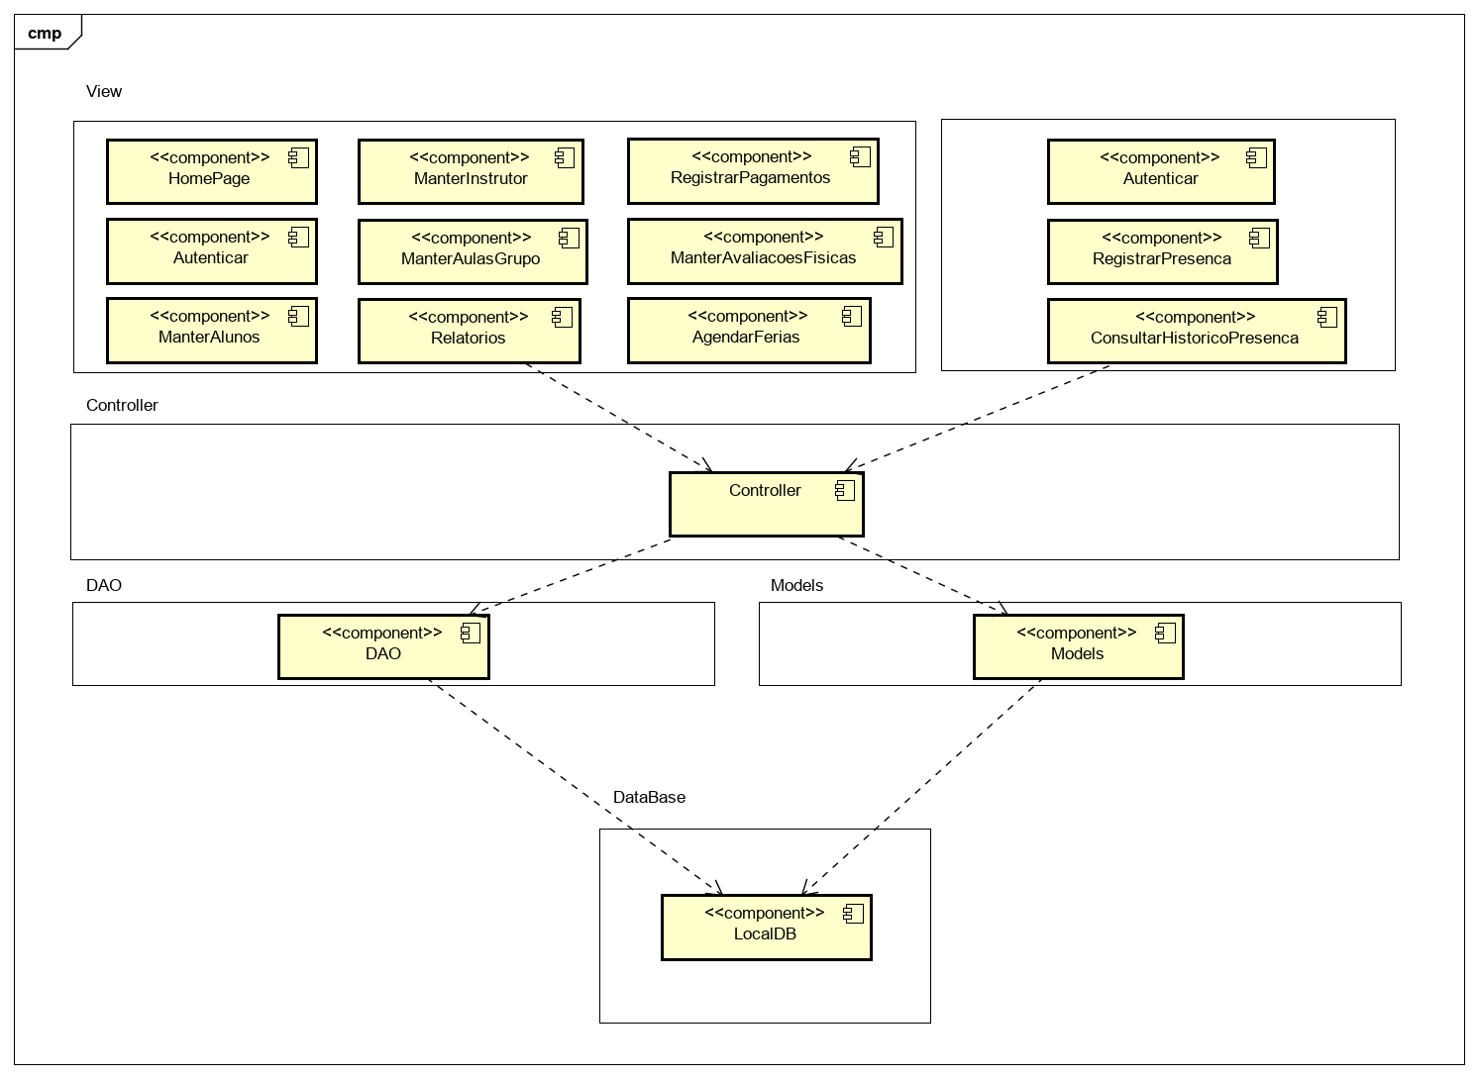

## Diagrama de implantação

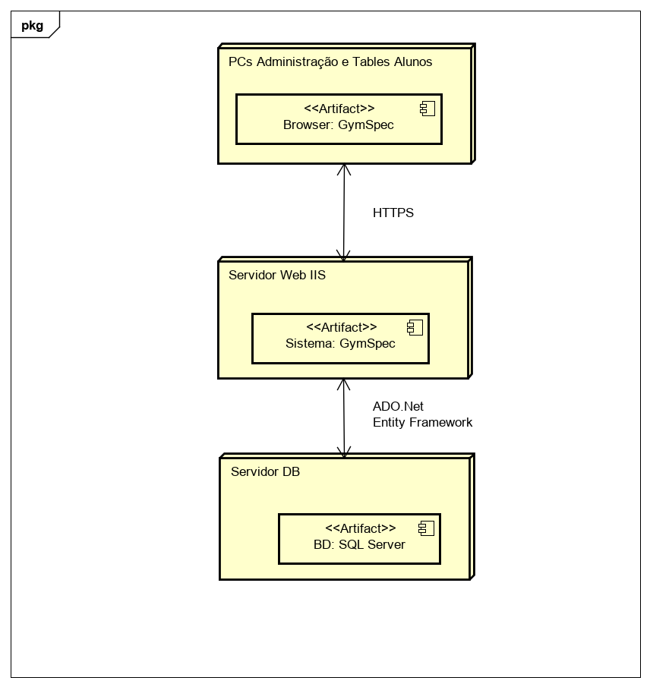

## Plano de Testes

|  |  |  |  |  |
| --- | --- | --- | --- | --- |
| Id Caso de Teste | Caso de uso | Objetivo do Caso de Teste | Entradas | Resultados esperados |
| 1. | Manter Alunos | Validar campos obrigatórios ao preencher formulário Matricular Aluno. | - Abrir formulário para Matricular Aluno.  - Não preencher algum campo obrigatório.  - Confirmar dados de inclusão. | Confirmação dos dados de inclusão não deve ocorrer e o campo obrigatório não preenchido deverá retornar uma mensagem de alerta. |
| 2. | Manter Alunos | Retornar mensagem de sucesso ao confirmar dados do formulário de Matricular Alunos. | - Abrir formulário para Matricular Aluno.  - Preencher todos os campos corretamente.  - Confirmar dados de inclusão. | Mensagem de sucesso ao confirmar os dados de inclusão. |
| 3. | Registrar Pagamento | Validar campos obrigatórios ao preencher formulário Registrar Pagamento. | - Abrir formulário para Registrar Pagamento.  - Não preencher o campo Data Pagamento.  - Confirmar dados de inclusão. | Confirmação dos dados de inclusão não deve ocorrer e no campo Data Pagamento não preenchido deverá retornar uma mensagem de alerta. |
| 4. | Registrar Pagamento | Retornar mensagem de sucesso ao confirmar dados do formulário de Registrar Pagamentos. | - Abrir formulário para Registrar Pagamento.  - Preencher o campo Data Pagamento.  - Confirmar dados de inclusão. | Mensagem de sucesso ao confirmar os dados de inclusão. |
| 5. | Consultar Alunos Inadimplentes | Validar os campos Data Inicio e/ou Data Fim se é uma data valida. | - Preencher a Data Inicio e/ou Data Fim com uma data inválida, por exemplo: 42/13/2019.  - Confirmar os dados preenchidos. | Não deverá trazer nenhum resultado e informar que a data é inválida. |
| 6. | Consultar Alunos Inadimplentes | Validar os campos Data Inicio e/ou Data Fim se é uma data valida. | - Preencher a Data Inicio e/ou Data Fim com uma data válida, por exemplo: 20/10/2019.  - Confirmar os dados preenchidos. | O sistema deverá retornar, caso haja dados no período solicitado, o(os) resultado(os) ou uma mensagem informando que não há dados para aquele período. |

## Estimativa de pontos de função

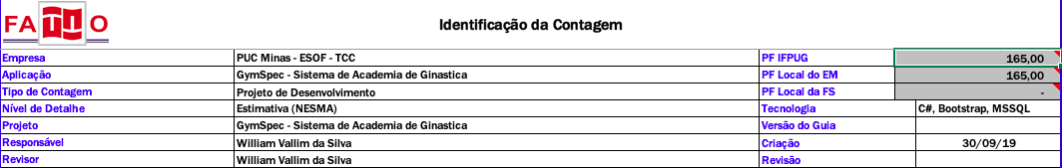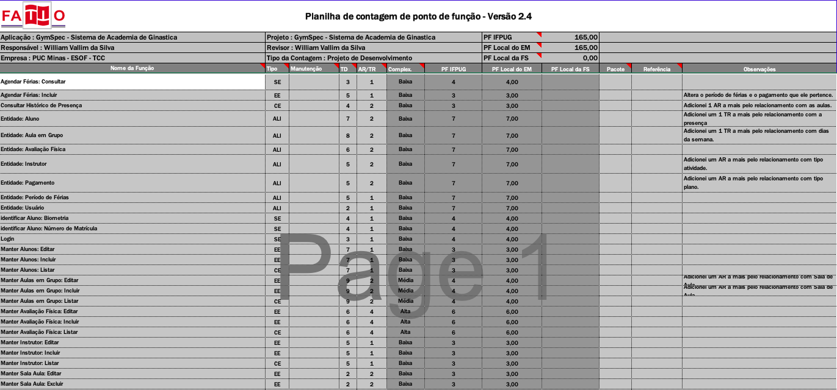

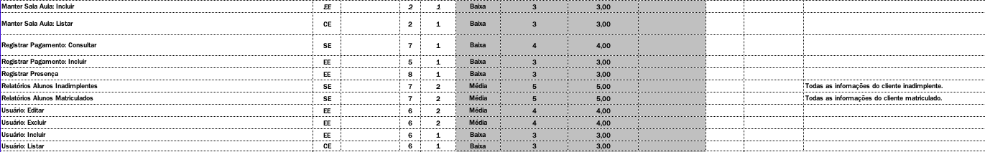

## Informações da implementação

<informar aqui o link para o repositório de código e quaisquer informações necessárias para seu acesso>